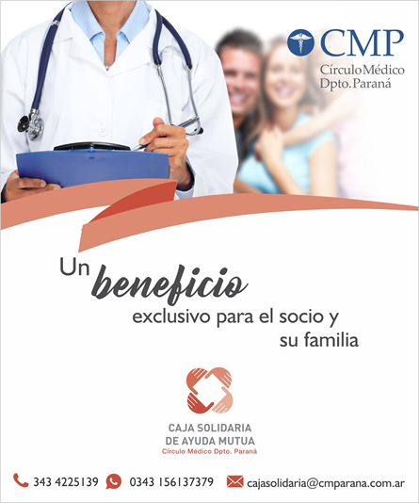

La CAJA SOLIDARIA DE AYUDA MUTUA es un servicio exclusivo para el socio del Círculo Médico Dpto. Paraná.

Si está al día con la cuota societaria, puede asociarse y disfrutar de los siguientes beneficios:

* Coseguros Iosper y otras obras sociales
* Diferencia de habitación individual
* Reintegros en fonoaudiología, psicología, odontología, etc.
* Descuentos en hoteles
* Óptica

Administrador de los SUBSIDIOS del Círculo Médico Dpto. Paraná

* Seguro de vida
* Incapacidad transitoria (Mínimo 30 ds.)
* Nacimiento (c/Acta de Nacimiento)
* Maternidad (Se abona 7º; 8º y 9º Mes)
* Pensión (se abona durante un año)
* Media pensión (p/ hijos hasta 26 años estudiando)

Más información a través de los siguientes medios de contacto:

Tel.: 343 4225139

WhatsApp de la Caja: 343 6137379

E-Mail: cajasolidaria@cmparana.com.ar

Horarios de atención: lunes a viernes de 8:00 a 12:00

Urquiza 1135, 6° piso, Paraná.